20231312Z8K4

(多选)(2022·绥化市第一中学高二期末)如图所示，电动势为*E*、内阻为*r*的电池与定值电阻*R*0、滑动变阻器*R*串联，已知*R*0＝*r*，滑动变阻器的最大阻值是3*r*。当滑动变阻器的滑片*P*由*b*端向*a*端滑动时，下列说法中正确的是(　　)

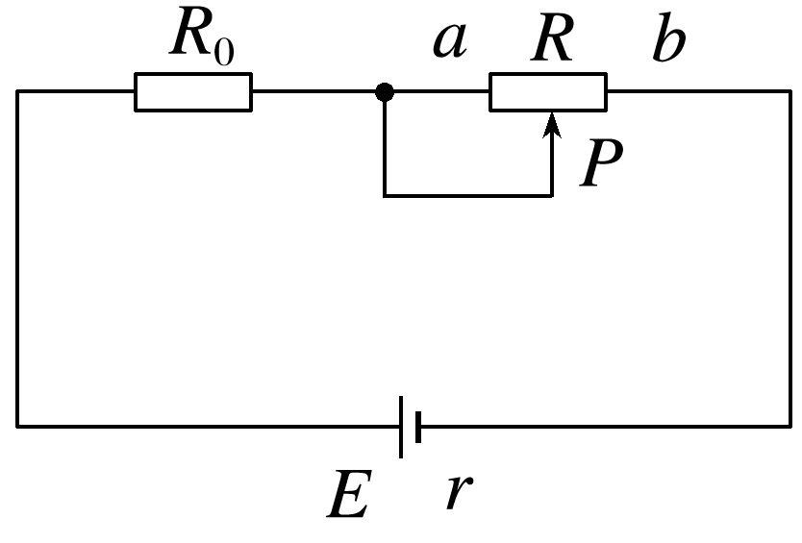

A．路端电压变大

B．电源的输出功率先变大后变小

C．滑动变阻器消耗的功率变小

D．定值电阻*R*0上消耗的功率变小